

Минфин

России

Банк России

**САМОРЕГУЛИРУЕМАЯ ОРГАНИЗАЦИЯ НАЦИОНАЛЬНАЯ АССОЦИАЦИЯ НЕГОСУДАРСТВЕННЫХ ПЕНСИОННЫХ ФОНДОВ**

**ПРОГРАММА ДОЛГОСРОЧНЫХ  
СБЕРЕЖЕНИЙ (ПДС)**

Для заместителей руководителей ФОИВ

Программа долгосрочных сбережений (ПДС) - что это?

**Новая возможность накоплений**

**ПДС формируется за счет**

**Средства ПДС можно гибко использовать**



* денежная подушка безопасности
* сбережения на случай непредвиденных ситуаций

I регулярный доход в будущем

11 небольшие ежемесячные отчисления

добровольных взносов гражданина средств пенсионных накоплений по ОПС

софинансирования

государства

инвестиционного

Дохода

после 15 лет действия договора

при достижении

55 лет (женщины)

и 60 лет (мужчины)

в особых жизненных

ситуациях

Преимущества ПДС

**Перевод** пенсионных накоплений по ОПС

Софинансирование государства - **до 36 тысяч рублей** в год в течение 3 лет

•

Налоговый вычет 13% - с суммы взносов **до 400 тыс. руб.** в год



Наследование - 100% средств на счете

Государственные гарантии сохранности - **до 2,8 млн руб. +** инвестиционный доход

Гарантия безубыточности - НПФ **обязан обеспечить сохранность** средств на счете

Негосударственный пенсионный фонд (НПФ) - оператор ПДС

Доверие государства к НПФ

Контроль государства за НПФ

* Накопления в НПФ застрахованы государством

Надзор Банка России ■

Жесткие требования и контроль ■ качества инвестиций, регулярное стресс-тестирование

* ПДС - единственная программа софинансируемая государством
* Отдельный налоговый вычет до 400 тыс. руб.

Доверие граждан и работодателей к НПФ

* С 2001 года количество клиентов выросло более чем в 10 раз - с 4 млн до 42,5 млн человек

I- Активы под управлением увеличились с 0,1 трлн руб. до 5,1 трлн руб. (ОПС и НПО)

I В 2023 году НПФ выплатили более 130 млрд руб. пенсий (ОПС и НПО)

Защита накоплении граждан

в ПДС

Доходность или сохранность сбережений? (результаты социологического опроса)

*Данные исследований Банка России

**0%**

**60%**

Инфляция

**30%**

54%

Пенсионные резервы НПФ

НПФ сохраняет накопления от инфляции на длительном периоде времени

Пенсионные

накопления НПФ

**2017 2018 2019 2020 2021 2022 9 мес**

**2023**

Накопленная доходность НПФ в сравнении с инфляцией

52%

47%

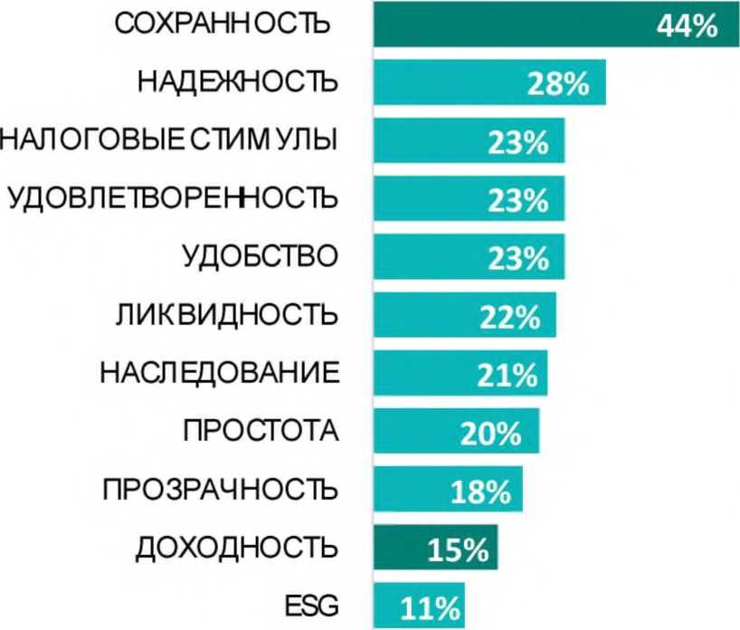



Виды выплат по ПДС

Периодические выплаты: основания для назначения

(А) Срок действия договора не менее чем 15 лет или

(б) Достижение возраста 55 женщины/60 мужчины

Варианты выплаты накоплений:

I I I

I I

Пери одические вы пл атыБК.

Выплаты в особой ■ жизненной ситуации

Выплата выкупной сум м

Выплата наследникам

т-** Пожизненно

I

I

I

I

f-*♦ На срок не менее 10 лет

I

*На иной срок предусмотренный

t— Дорогостоящие  
виды лечения

*--♦ Потеря кормильца

За счет личных взносов участника

ПДС

В случае смерти участника ПДС (исключение - пожизненная выплата участнику ПДС)

договором

4 шага для вступления в ПДС

Принять решение

о подключении к ПДС

Заключить договор с выбранным НПФ - на сайте, в мобильном приложении, или очно

Вносить взносы в любом размере и с любой периодичностью

**01**

**02**

**03**

**04**

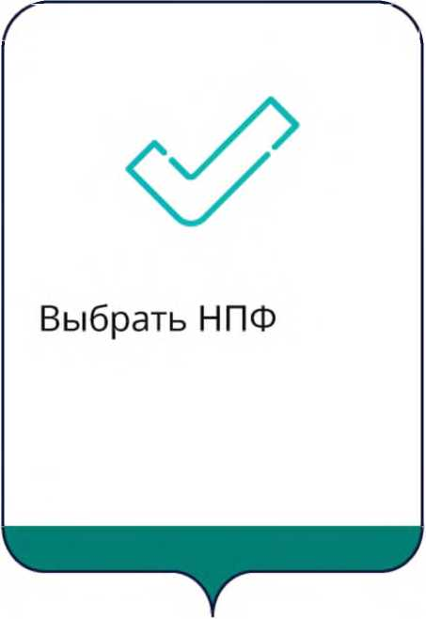

Как перевести средства накопительной пенсии по ОПС в ПДС



11 Узнать в каком НПФ сейчас находятся пенсионные накопления по ОПС

11 Принять решение о переводе пенсионных накоплений по ОПС

Заключить договор ПДС с НПФ, в котором находятся пенсионные накопления по ОПС

В этом же НПФ подать заявление о переводе пенсионных накоплений по ОПС в ПДС - в личном кабинете на сайте, мобильном приложении НПФ или очно



в Программу долгосрочных сбережений

**03**

Пенсионные накопления по ОПС - как формировались и у кого есть?

**2002**

**2024**

**2014**

**16% -** страховая пенсия (СФР)

**■ 22%** направлялись на формирование страховой пенсии (СФР)

Обязательный платеж работодателя. 22% направлялись в СФР

Пенсионные накопления по ОПС пополняются только за счет инвестиционного дохода НПФ/СФР

**6%** от ФОТ - отчисления

в накопительную часть пенсии (ОПС) - находятся в НПФ/СФР

! ► Формировалась за счет страховых взносов у граждан 1967 - 1997 годов рождения

! в период с 2002 по 2013 гг.

! ► С 2014 года - мораторий на новые взносы, увеличение происходит только за счет инвестдохода, взносов по государственной программе софинансирования

। ► Накопления по ОПС гражданина могут находиться в Социальном фонде России или НПФ

1 ► Узнать размер накоплений и где они находятся можно на госуслугах '' J

Уникальность Программы

|  |  |  |
| --- | --- | --- |
|  | пдс | **Депозит в банке ]** |
| Софинансирование | **до 36 000 руб.** | **X** |
| Налоговый вычет 13% (ежегодно) | **Вернуть можно до 52 000 (60 000)** руб./год на уплаченные взносы до 400 000 руб./год | **X** |
| Досрочная выплата | В особых жизненных ситуациях  **до 100%** | Досрочная выплата с потерей Дохода |
| Государственное страхование средств | **2 800 000 руб.** | **1 400 000 руб.** |
| Доходность | Инвестиционная доходность | Ставка по депозиту |
| Возможность смены оператора в период действия договора |  | **X** |

Пример расчета сбережений по ПДС

Софинансирование

**₽ 108 000**

**Параметры клиента**

**It**

Мужчина, или женщина 40 лет

Софинансирование Налоговый вычет

**₽ 3 тыс. / месяц**

Размер взносов

**15 лет**

Период накопления

**₽1 454 551**

Возврат-»

Инвест, доход

**₽ 736 351**

накоплении

за 15 лет

Общая сумма

Личные взносы  
**₽ 540 000**

□0U

Расчетная ставка инвестдохода

**₽70,2 тыс.**

Налоговый вычет на внесенные взносы

Пожизненные выплаты 6 тыс. руб. - в два раза больше ежемесячного взноса

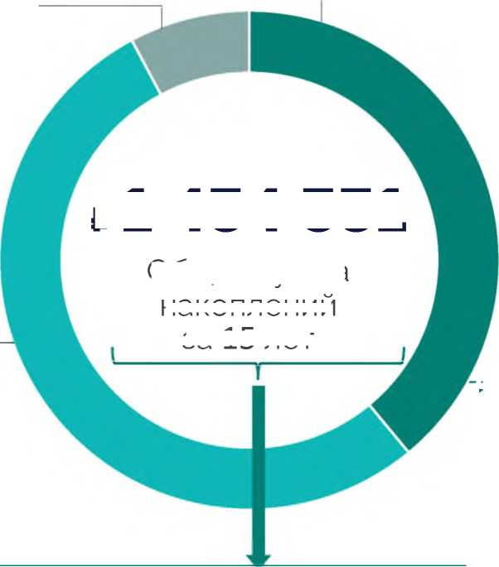

Пример расчета сбережений по ПДС

**Зарплата  
участника,  
руб./мес.**

**Взносы  
участника,  
руб ./год**

**Софинансирование Налоговый Инвестиционный**

**государства вычет2 доход3**

**Доходность  
по программе  
за год**

до

ТЫС.

100%

**121**

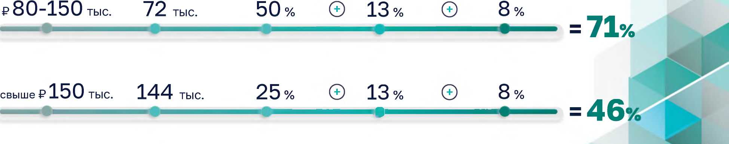

**ЧТО НЕОБХОДИМО СДЕЛАТЬ**

Главная задача - создать эффективную систему информирования

о Программе сотрудников Министерства, подведомственных организаций, компаний с госучастием (в соответствии с Распоряжением Правительства РФ от 23.01.2023 №91 -р, список в Приложении), наладить регулярную отчетность о проводимых мероприятиях по информированию

Система информирования должна включать

* **Инструктаж руководителей кадровых подразделений** Министерства, подведов, госкомпаний, их мотивирование на построение эффективной системы информирования сотрудников и системы отчетности
* Обязательное **очное общение** представителей кадровых служб с сотрудниками - как специально для информирования о Программе, так и в ходе регулярных оценок эффективности персонала
* Разработку **графика очных встреч** с сотрудниками с целью выхода на следующие количественные показатели информированности о Программе:

1> к 01.04 - 10% сотрудников к 01.07 - 80% сотрудников

* к 01.05 - 30% сотрудников к 01.08 - 100% сотрудников
* к 01.06 - 50% сотрудников

Система информирования должна включать

Изучение представителями кадровой службы **информации о ПДС,** в том числе ответов на сложные вопросы - для очного общения с сотрудниками

Распространение информации о Программе по различным **каналам коммуникации** (см. слайд «Каналы информирования» ниже)

■ Получение информации о сотрудниках, являющихся клиентами негосударственных пенсионных фондов **по программе обязательного пенсионного страхования,** т.е. имеющих накопительную пенсию

*(если компания работает с определенным НПФ, эту информацию следует запросить*

*в НПФ централизованно)*

На основе полученных данных о таких сотрудниках провести сними работу по информированию о **возможности перевода накопительной пенсии в ПДС**

Система информирования должна включать

**■ Ежемесячную отчетность** по следующим параметрам (в соответствии с таблицей в Приложении):

* Количество и долю в процентах охваченных информационной работой сотрудников
* Количество и долю в процентах сотрудников, принявших решение о переходе из ОПС в ПДС
* Количество и долю в процентах сотрудников, принявших решение о вступлении в ПДС
* Виды каналов информирования, задействованных в коммуникации с сотрудниками (публикации в корпоративных медиа, раздача лифлетов, демонстрация роликов, установка заставок на компьютеры и др. - см. слайд «Каналы информирования»)
* Количественные показатели использования каналов информирования (число публикаций, рассылок, показов роликов, компьютеров с установленными заставками, распространенных лифлетов и проч.)



**&**

^|</>

Каналы информирования

Перечень **наиболее эффективных каналов информирования** сотрудников Министерства, подведомственных организаций, компаний с госучастием рекомендуется выработать совместно с представителями **Национальной ассоциации негосударственных пенсионных фондов (НАГ1Ф)**

Возможные каналы информирования сотрудников

Использование **внутрикорпоративных информационных ресурсов -** Интранет-портала, корпоративных медиа (газеты, журнала)

Размещение **видеороликов** (без звука), **статичных заставок** на цифровых носителях - на экранах в офисах, в лифтовых холлах

Раздача сотрудникам **лифлетов**

Во всех информационных продуктах, создаваемых внутри компании / организации, должна быть возможность **перехода пользователя на специальный лендинг** с исчерпывающей информацией о Программе - pds.napf.ru/ (через прямую ссылку или QR-код)

**ПРИЛОЖЕНИЯ**



Приложение 1. Таблицы отчетности

Охват и эффективность информационной работы

|  |  |  |
| --- | --- | --- |
| **Показатель** | **Количество, человек** | **Доля, в % от общего количества** |
| Всего сотрудников компании / организации |  |  |
| Охвачено информационной работой сотрудников компании / организации |  |  |
| Сотрудников компании / организации, принявших решение о переходе из ОПС в ПДС |  |  |
| Сотрудников компании / организации, принявших решение о вступлении в ПДС |  |  |
| Очных встреч с сотрудниками проведено |  |  |

Приложение 1. Таблицы отчетности

Использование каналов информирования

|  |  |  |
| --- | --- | --- |
| **Канал информирования** | **Количественный показатель, ед.** | **Оценочная аудитория, чел.** |
| Публикаций в корпоративных медиа (газете, журнале, Интранет портале, др.) |  |  |
| Цифровых носителей в помещении компании / организации  (в офисных и производственных помещениях, лифтовых холлах и т.д.) |  |  |
| Показов видеоролика на цифровых носителях в помещении |  |  |
| Компьютеров офисных сотрудников с размещенной на них заставкой |  |  |
| Лифлетов распространено |  |  |
| Иные каналы информирования, использованные компанией / организацией |  |  |

**Приложение 2. Вопросы и ответы**

Минфин

России

Банк России

**САМОРЕГУЛИРУЕМАЯ ОРГАНИЗАЦИЯ НАЦИОНАЛЬНАЯ АССОЦИАЦИЯ НЕГОСУДАРСТВЕННЫХ ПЕНСИОННЫХ ФОНДОВ**



**СПАСИБО ЗА ВНИМАНИЕ!**

